# Redis集群实现

## Redis集群

### 为什么要搭建集群

通常，为了提高网站响应速度，总是把热点数据保存在内存中而不是直接从后端数据库中读取。

Redis是一个很好的Cache工具。大型网站应用，热点数据量往往巨大，几十G上百G是很正常的事儿。

由于内存大小的限制，使用一台 Redis 实例显然无法满足需求，这时就需要使用多台 Redis作为缓存数据库。但是如何保证数据存储的一致性呢,这时就需要搭建redis集群.采用合理的机制,保证用户的正常的访问需求.

采用redis集群,可以保证数据分散存储,同时保证数据存储的一致性.并且在内部实现高可用的机制.实现了服务故障的自动迁移.

### 集群搭建计划

主从划分:

3台主机 3台从机共6台 端口划分7000-7005

## 集群搭建

### 准备集群文件夹

1.准备集群文件夹

Mkdir cluster

2.在cluster文件夹中分别创建7000-7005文件夹

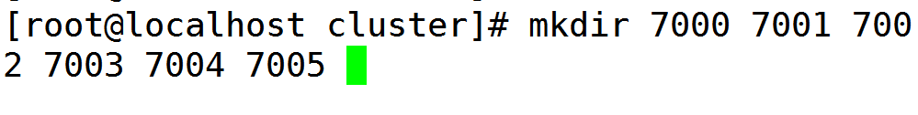

### 复制配置文件

说明:

将redis根目录中的redis.conf文件复制到cluster/7000/ 并以原名保存

cp redis.conf cluster/7000/

### 编辑配置文件

1. 注释本地绑定IP地址

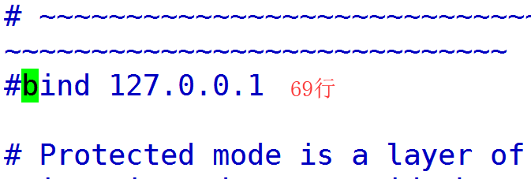

1. 关闭保护模式

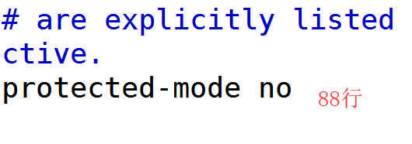

1. 修改端口号

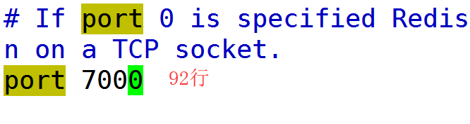

1. 启动后台启动

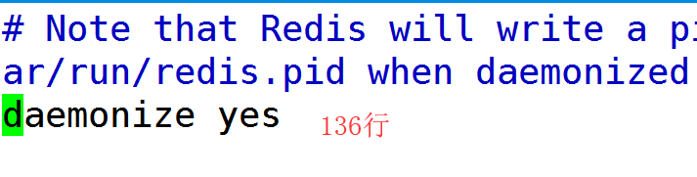

1. 修改pid文件

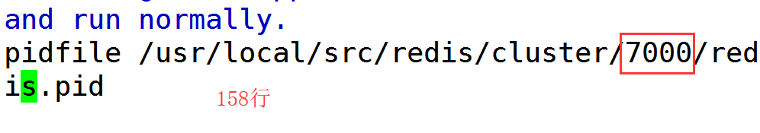

1. 修改持久化文件路径

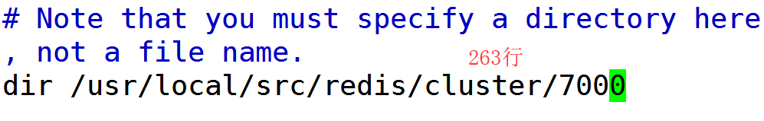

1. 设定内存优化策略

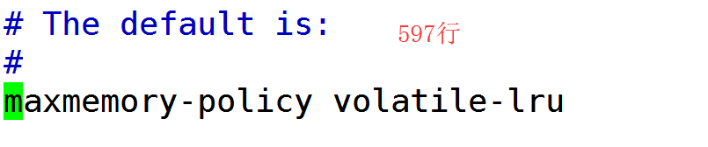

1. 关闭AOF模式

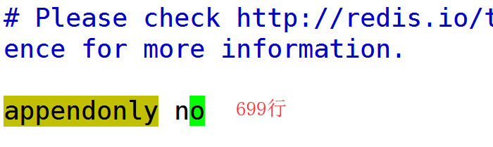

1. 开启集群配置

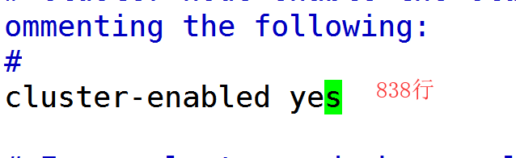

1. 开启集群配置文件

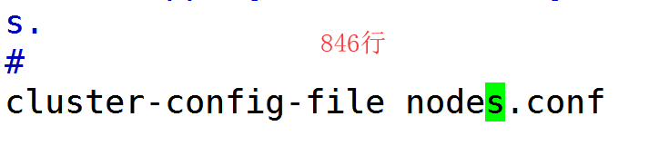

1. 修改集群超时时间

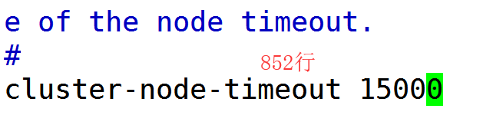

### 复制修改后的配置文件

说明:将7000文件夹下的redis.conf文件分别复制到7001-7005中

[root@localhost cluster]# cp 7000/redis.conf 7001/

[root@localhost cluster]# cp 7000/redis.conf 7002/

[root@localhost cluster]# cp 7000/redis.conf 7003/

[root@localhost cluster]# cp 7000/redis.conf 7004/

[root@localhost cluster]# cp 7000/redis.conf 7005/

### 批量修改

说明:分别将7001-7005文件中的7000改为对应的端口号的名称,

修改时注意方向键的使用

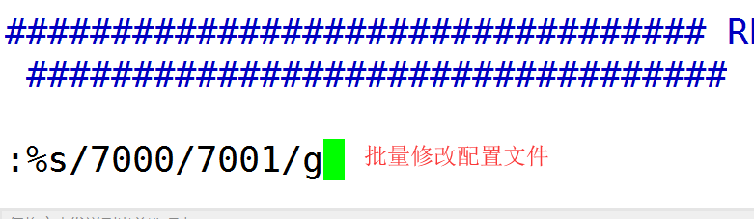

### 通过脚本编辑启动/关闭指令

1. 创建启动脚本 vim start.sh

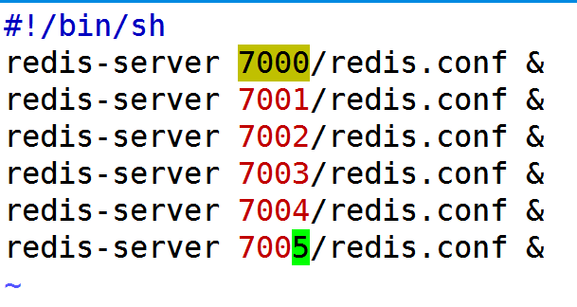

1. 编辑关闭的脚本 vim shutdown.sh

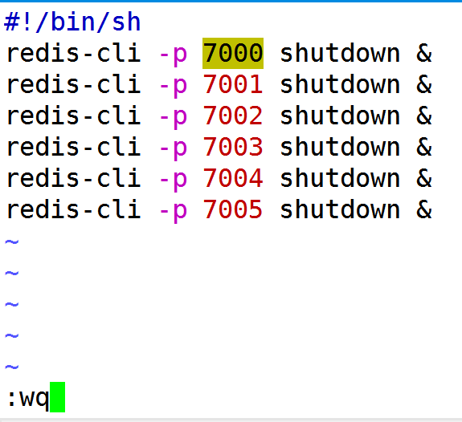

1. 启动redis节点

sh start.sh

1. 检查redis节点启动是否正常

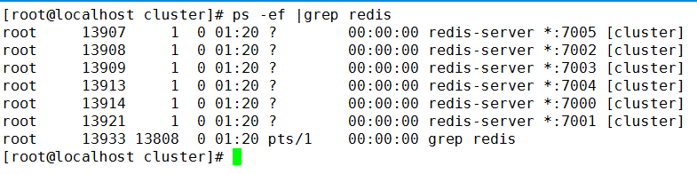

### 创建redis集群

#5.0版本执行 使用C语言内部管理集群

redis-cli --cluster create --cluster-replicas 1 192.168.35.130:7000 192.168.35.130:7001 192.168.35.130:7002 192.168.35.130:7003 192.168.35.130:7004 192.168.35.130:7005

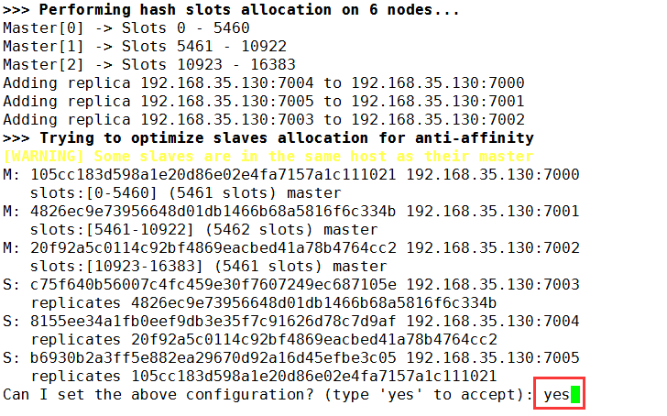

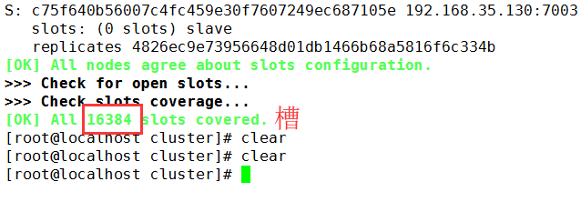

### Redis集群高可用测试

1. 关闭redis主机.检查是否自动实现故障迁移.
2. 再次启动关闭的主机.检查是否能够实现自动的挂载.

一般情况下 能够实现主从挂载

个别情况: 宕机后的节点重启,可能挂载到其他主节点中(7001-7002) 正确的

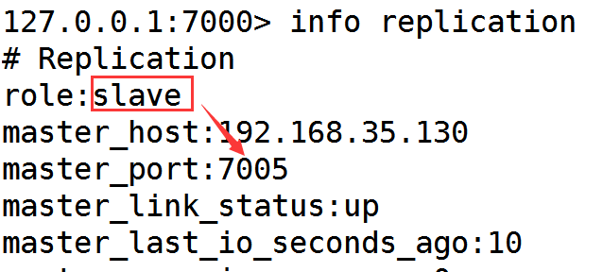

## Redis集群原理

### Redis集群高可用推选原理

如图-24所示

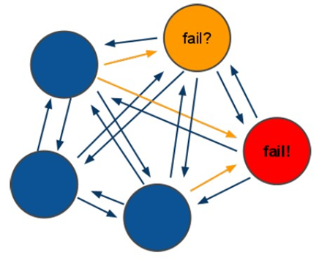

图- 24

原理说明:

Redis的所有节点都会保存当前redis集群中的全部主从状态信息.并且每个节点都能够相互通信.当一个节点发生宕机现象.则集群中的其他节点通过PING-PONG检测机制检查Redis节点是否宕机.当有半数以上的节点认为宕机.则认为主节点宕机.同时由**Redis剩余的主节点**进入选举机制.投票选举链接宕机的主节点的从机.实现故障迁移.

### Redis集群宕机条件

特点:集群中如果主机宕机,那么从机可以继续提供服务,

当主机中没有从机时,则向其它主机借用多余的从机.继续提供服务.如果主机宕机时没有从机可用,则集群崩溃.

答案:9个redis节点,节点宕机5-7次时集群才崩溃.

如图-25所示:

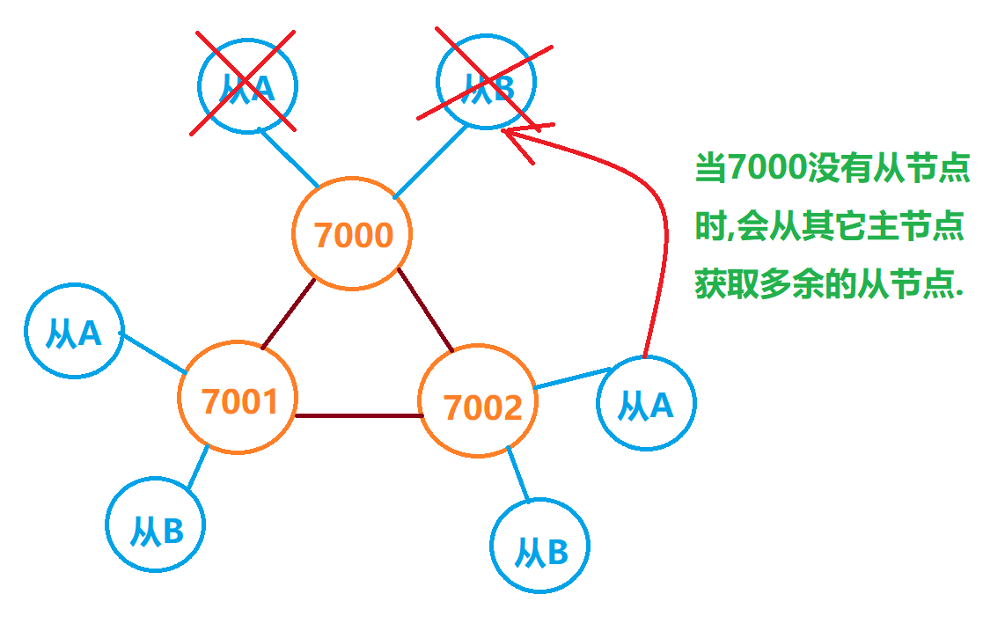

图- 25

### Redis hash槽存储数据原理

说明: RedisCluster采用此分区，所有的键根据哈希函数(CRC16[key]&16383)映射到0－16384槽内，共16384个槽位，每个节点维护部分槽及槽所映射的键值数据.根据主节点的个数,均衡划分区间.

 算法:哈希函数: Hash()=CRC16[key]&16384按位与

如图-26所示

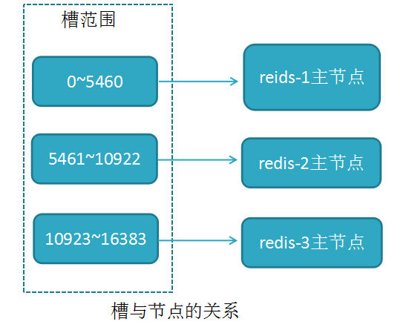

图- 26

当向redis集群中插入数据时,首先将key进行计算.之后将计算结果匹配到具体的某一个槽的区间内,之后再将数据set到管理该槽的节点中.

如图-27所示

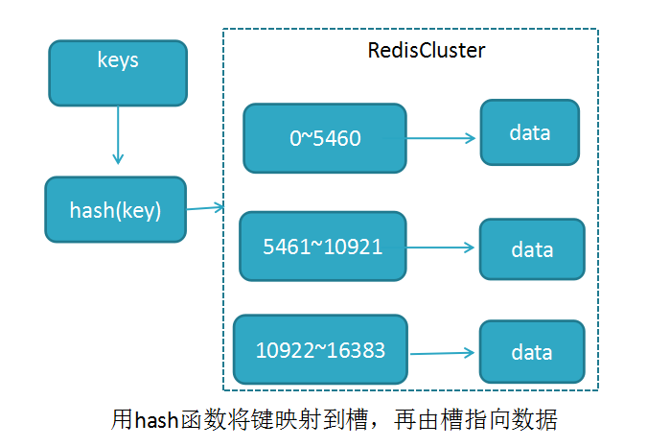

图- 27